厦门市妇女联合会
厦门市妇女儿童工作委员会办公室

厦妇〔2018〕41号

关于做好2019年元旦春节慰问工作的通知

各区妇联、市直机关妇工委，各区妇儿工委办：
2019年元旦春节将至，为全面贯彻习近平新时代中国特色社会主义思想、中国妇女十二大和省委十届六次全会精神，落实市委十二届七次全会不断提升共享发展水平，织密公平可持续的社会保障网的要求，密切党群关系，弘扬中华民族扶贫济困的优良传统，关注困境中的妇女儿童家庭，确保困难群体度过一个欢乐祥和的春节，市妇联、市妇儿工委办、市妇女儿童基金会决定在全市范围开展2019年元旦春节慰问活动。现将有关事项通知如下：
一、慰问对象
特困单亲家庭、特困母亲、困难妇干、困难妇女。
上述困难对象指本人及家庭因病、因灾、因家庭成员变故、夫妻双下岗以及其他原因，导致家庭生活严重困难，当前生活状况属于本地区特别困难的人员及家庭。
二、慰问名额
总数为450名（具体名额分配见附件1），慰问金额每人800元，慰问总金额36万元。
三、慰问方式
以各区妇联慰问为主，集中、入户慰问的时间地点确定后，报陪同的部门领导（具体安排详见附件2）。
四、时间安排
1.2019年1月11日前完成摸底、公示，并将《厦门市妇联2019年元旦春节慰问对象汇总表》电子版上报市妇联权益部；
2.2019年1月22日各单位到市妇联统一领取慰问金；
3.2019年1月23日-30日，市妇联领导走访慰问。
五、具体要求
1.开展元旦春节慰问活动是妇联组织贯彻落实市委第十二届七次会议精神，提升共享发展水平，织密公平可持续的社会保障网，建设妇联坚强阵地和温暖之家有效形式。各级妇联组织要充分认识活动的重要意义，高度重视，并按照统一部署，扎扎实实实开展慰问活动。
2.各单位应积极争取资金，采取有效措施，配套开展元旦春节慰问活动。慰问对象以困难家庭为主，特别要关注农村留守儿童家庭、贫困妇女。慰问程序要规范、公开、透明。
3.各级妇联组织要结合“千名妇干走基层，党的温暖送万家”活动，关注贫困妇女家庭的生产生活，帮助她们解决实际困难；充分发挥鹭岛巾帼志愿联盟作用，结对帮扶困难家庭，更加有效地服务妇女，彰显妇联组织影响力。
4.要发挥好报纸、电视以及微博、微信等新媒体的舆论引导作用，认真做好元旦春节慰问活动的宣传报道工作，在全社会倡导弘扬“扶贫济困、团结互助”的传统美德。
各单位将《厦门市妇联2019年元旦春节慰问对象汇总表》签字盖章后，于2019年2月1日前报市妇联权益部。
联系人：市妇联权益部李三丽，联系电话： 2033982，
邮箱：xmflqyb@xm.gov.com。

附件：1.厦门市妇联2019年元旦春节慰问对象名额分配表
2.厦门市妇联2019年元旦春节慰问方式及时间安排表
3.厦门市妇联2019年元旦春节慰问对象汇总表
（以上表格均可从厦门妇女网www.xmwomen.org.cn
公告栏下载）

厦门市妇女联合会 厦门市妇女儿童工作委员会办公室
2018年12月5日
附件1

厦门市妇联2019年元旦春节慰问对象
名额分配表
单 位 | 名额（人） | 金额（元） | 签收人 | 备注
思明区 | 90 | 72000
湖里区 | 80 | 64000
集美区 | 60 | 48000
海沧区 | 45 | 36000
同安区 | 90 | 72000
翔安区 | 85 | 68000
总 计 | 450人 | 360000

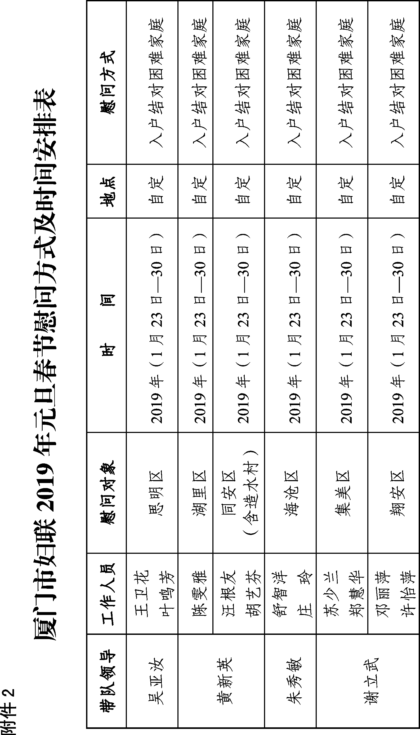
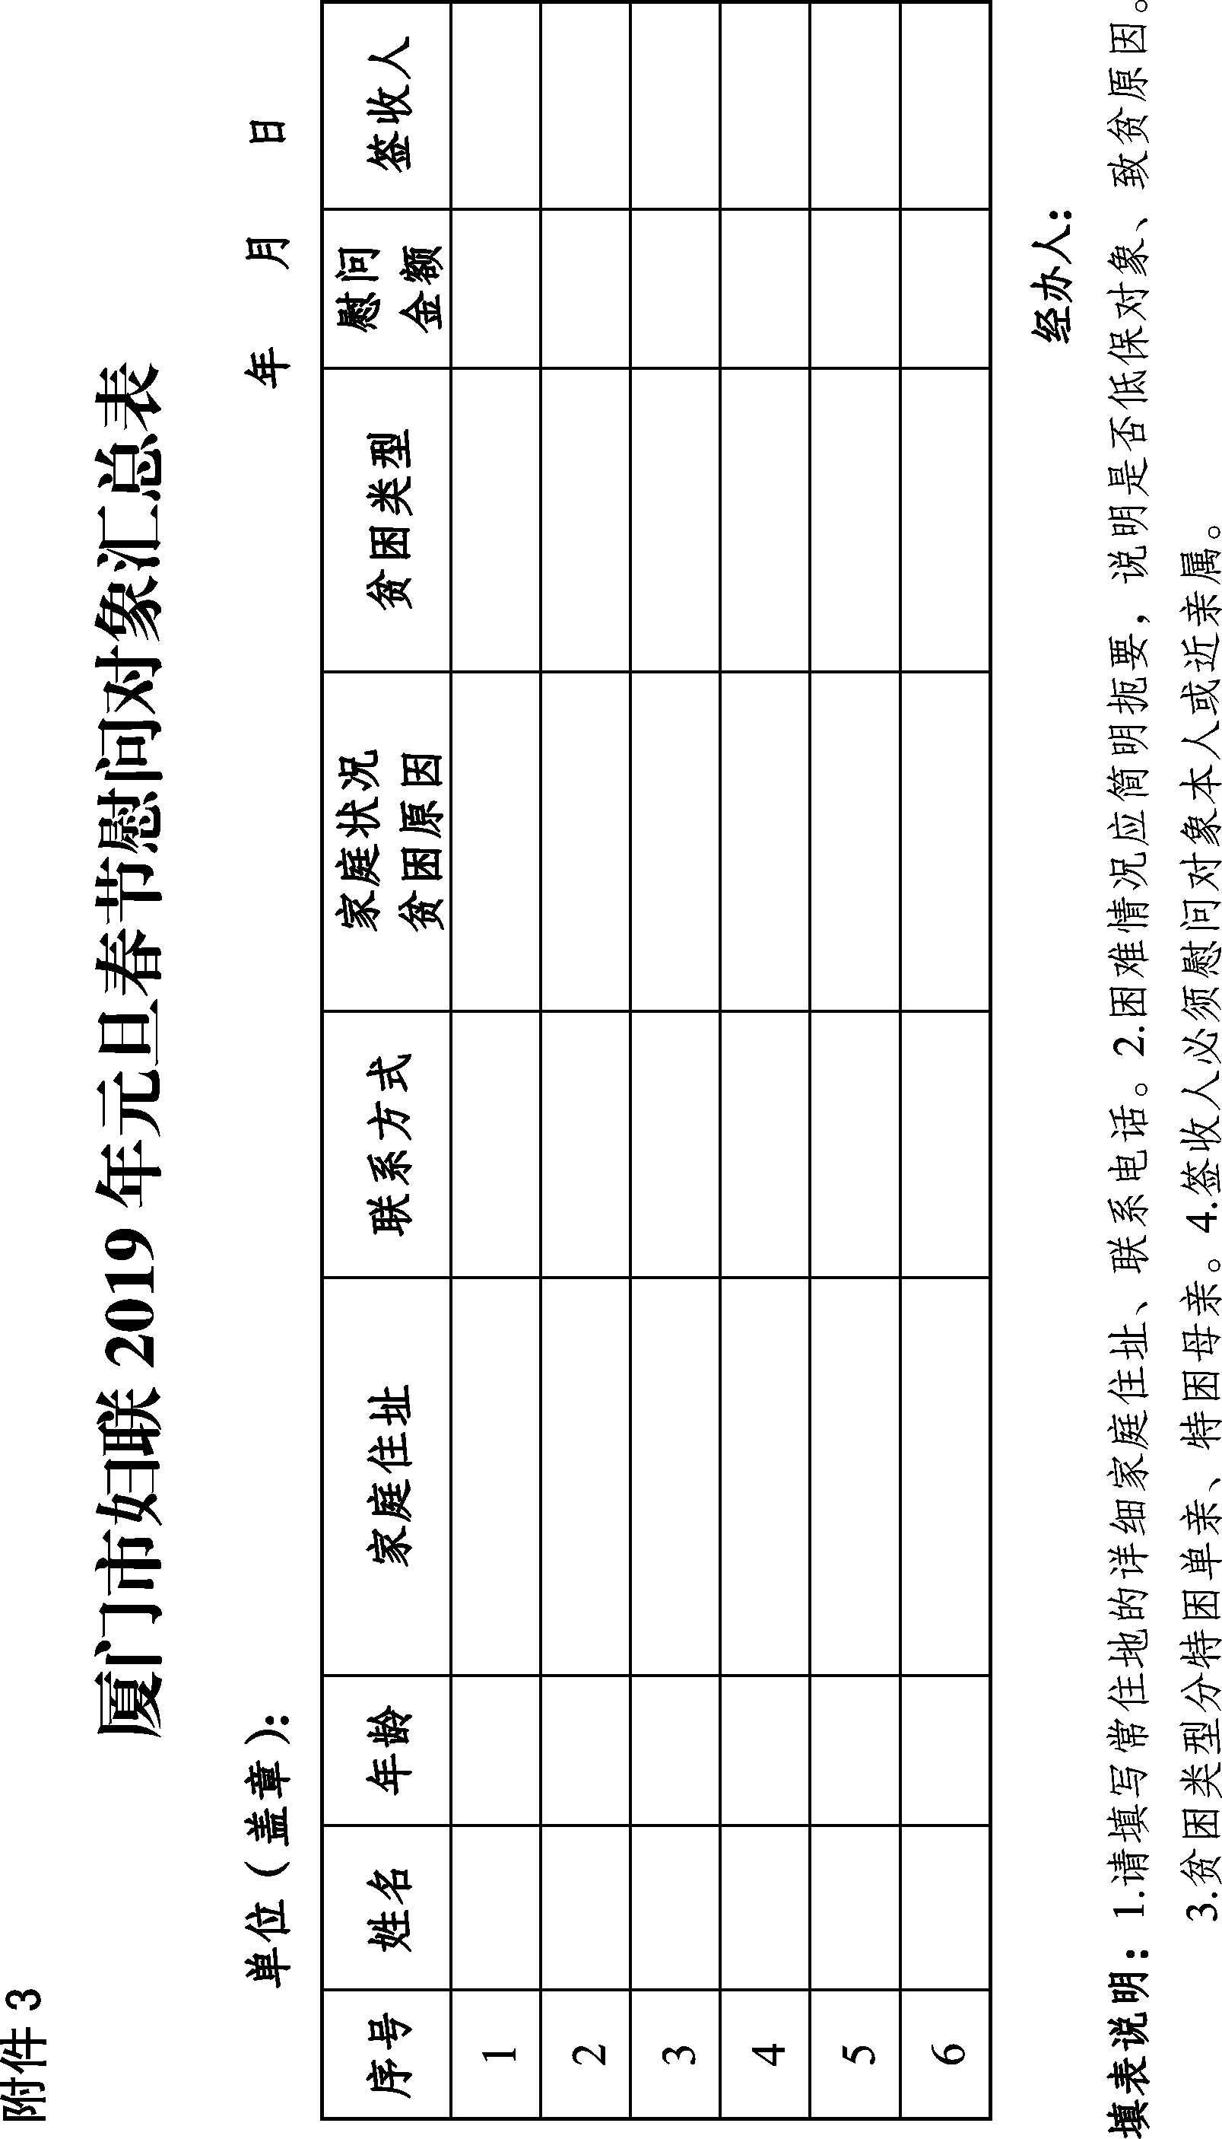

厦门市妇女联合会办公室 2019年12月5日印发

